Бюджетное учреждение профессионального образования
Ханты-Мансийского автономного округа-Югры
«Нижневартовский социально-гуманитарный колледж»

ОТЧЕТ
ПО ДИСЦИПЛИНЕ «Безопасность ВЕБ-приложений»
О ВЫПОЛНЕНИИ ПРАКТИЧЕСКОЙ РАБОТЫ №1

«Хеширование»

Студента(-ки) 4 курса, 422ИСВ/1 группы

Банников Александр
Специальность 09.02.07 – «Информационные системы и программирование»

Руководитель:
Пестряков В. Ю.
Работа защищена
«_________________»
“____” _____________20__г.

Нижневартовск, 2024

Хеш-функция превращает входные данные, то есть сообщение, в хеш:
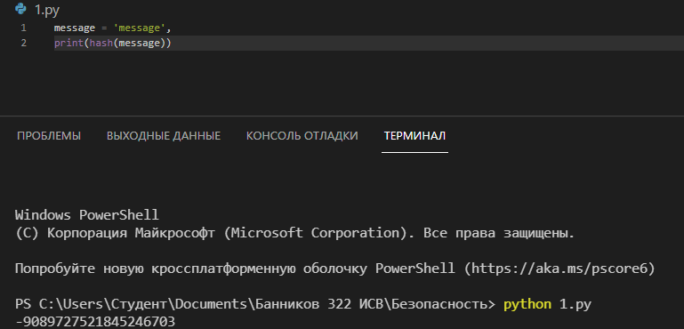
Лавинный эффект – это когда незначительное изменение сообщения разительно сказывается на получаемом хеше:
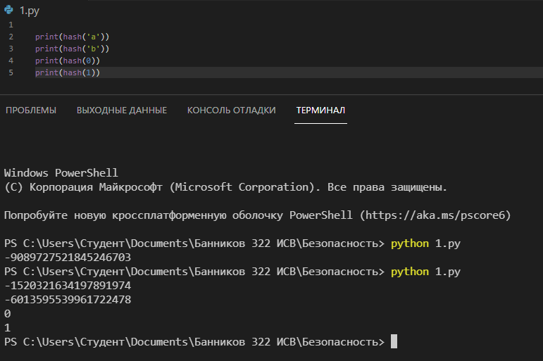
Встроенный модуль hashlib предлагает все, что может понадобиться разработчику для криптографического хеширования. В множестве algorithms_guaranteed хранятся все хешфункции:
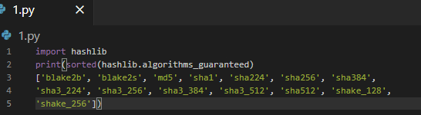
Как создать экземпляр SHA-256 с помощью обоих конструкторов:
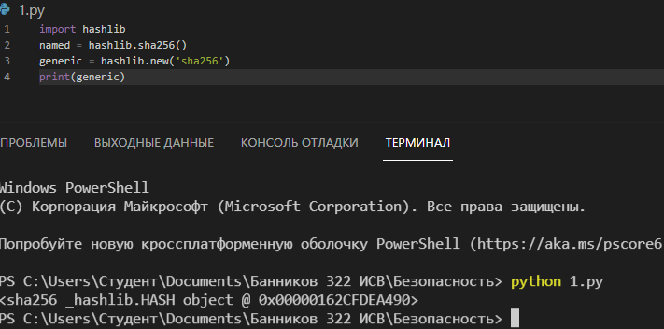
Код изначально помещает сообщение в экземпляр функции SHA-256:
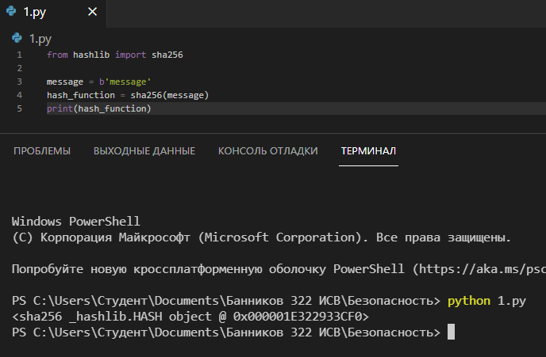

Следующий пример демонстрирует коллизию MD5-хешей. Для этого используется метод digest. У обоих сообщений различаются лишь несколько символов:
